Mòdul 08: Desplegament d’Aplicacions Web

Activitat 4.1: Git

# Exercici 1 – Sistema de control de Versions

1. **Explica què és i per a què serveix un Sistema de Control de Versions**

És un software que serveix per buscar i gestionar els canvis al codi del software.

1. **Explica breument que és Apache Subversion i quines són les seves característiques**

És una eina de control de versions open source que s’utilitza per guardar els canvis d’un repositori.

# Exercici 2 – Git

Contesta les següents preguntes respecte Git:

1. **Què és un repositori local?**

És una carpeta on es guarden els arxius d’un projecte.

1. **Què és la Staging Area?**

És un arxiu on es troben tots els arxius que estaran al pròxim commit.

1. **Què és una branca o bracnh de Git?**

És una versió del codi on estàs treballant.

1. **Per a què serveix fer un git status?**

Serveix per saber els canvis que s’han fet, els que no i els arxius als que els afectarà el commit i als que no.

1. **Per a què serveix fer un git commit?**

Serveix per guardar els canvis realitzats a un arxiu.

1. **Per a què serveix fer un git checkout?**

Serveix per anar a un commit antic.

1. **Per a què serveix fer un git log?**

Serveix per veure l’historial de repositoris.

1. **Què és un repositori remot?**

Són versions del teu projecte que estan guardats al núvol.

1. **Què és fer un git push?**

Serveix per carregar el contingut del repositori local al repositori remot.

1. **Què és fer un git pull?**

Serveix per actualitzar un repositori local amb el contingut d’un repositori remot.

1. **Què és fer un git clone?**

Serveix per clonar o copiar un repositori.

# Exercici 3 – Primer projecte amb Git

1. **Instal·la git en la teva màquina i comprova des de Visual Studio Code pots obrir un terminal i treballar amb Git.**
2. **Crea un repositori local executant → git init**

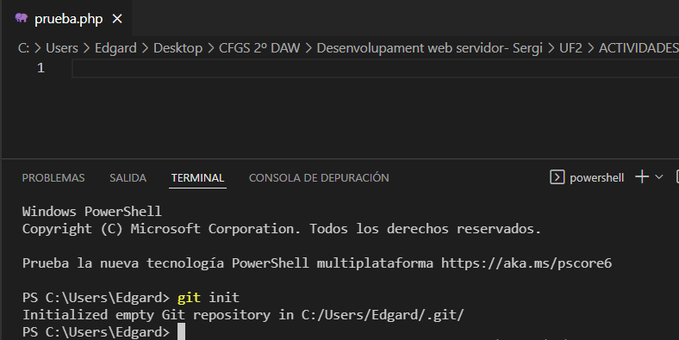

1. **Configura el nom de l’usuari i el correu utilitzant → git init .....**



1. **Comprova l’estat general del projecte, executant → git status**

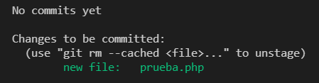

1. **Crea un fitxer nou, anomenat cognom1.txt. Afegeix-li unes quantes línies de text.**

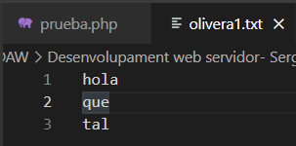

1. **Afegeix el fitxer a la Staging Area → git add .....**

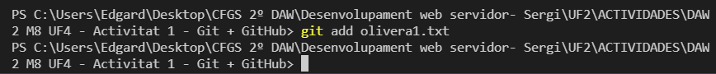

1. **Crea un altre fitxer, anomenat cognom2.txt. Afegeix-li unes quantes línies de text**

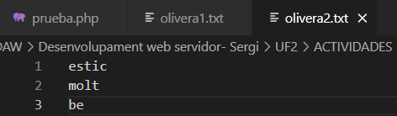

1. **Comprova l’estat del projecte → git status**

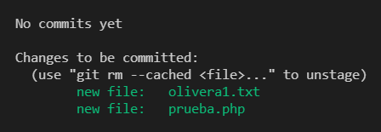

1. **Afegeix el 2n fitxer a la Staging Area → git add .....**

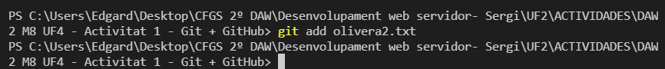

1. **Fes un commit i anomena’l Copia1**
2. **Crea un altre fitxer cognom3.txt, afegeix-li unes quantes línies**
3. **Modifica el fitxer cognom1.txt, afegint-li més línies**
4. **Crea un altre fitxer cognom4.txt i afegeix-li unes quantes línies**
5. **Afegeix tot a la Staging Area**
6. **Comprova l’estat del projecte**
7. **Treu el fitxer cognom4.txt de la Staging Area → git restore .....**
8. **Comprova l’estat del projecte**
9. **Fes un commit i anomena’l Copia2**
10. **Comprova un altre cop l’estat del projecte**
11. **Mira l’historial de commits amb → git log**
12. **Comprova que la branca actual s’anomena Master**
13. **Mira la versió abreviada de l’historial en 1 linia → git log –oneline**
14. **Posa el fitxer cognom4 a la Staging Area**
15. **Fes un últim commit Copia3**
16. **Mira l’historial de commits en 1 linia**
17. **Ves a la Copia 1 → git checkout ........**
18. **Mira l’historial de commits en 1 linia**
19. **Fes un “Regreso al Futuro” per a situar-te un altre cop al Commit més recent**

# Exercici 4 – GitHub

1. **Dona’t d’alta a GitHub**
2. **Crea un repositori remot dins de GitHub (la branca per defecte s’acostuma a dir origin)**
3. **Crea el Token d’usuari que et permeti accedir sense autenticar-te**
4. **Fes un git push per a pujar el projecte local cap el repositori remot (recorda seguir els passos que et propsa GitHub)**
5. **Crea un fitxer de Readme.md en el repositori remot**
6. **Amb la comanda git pull passa els canvis del repositori remot cap**

**el repositori local**

1. **Crea algun fitxer en el repositori local i fes → git commit + git push**
2. **Amb la comanda git clone, descarrega’t algun projecte diferent que trobis per GitHub**

**Per tal de posar en pràctica l’ús de Git, l’utilitzarem mentre desenvolupem la propera activitat de M7 (Botiga Virtual)**

1. **Crea un repositori local de Git per a desenvolupar l’Activitat de la botiga virtual de la matèria M7.**
2. **A mesura que vagis avançant l’activitat, ves fent commits (intenta fer 1 commit cada dia). El nom del commit hauria d’informar dels canvis més rellevants d’aquella versió.**
3. **Crea també un repositor a GitHub i ves fent git push**